**Problemin Tanımı**

Python kullanarak verilen görseldeki renklerin üç boyutlu renk uzayındaki verisetine göre makine öğrenmesi ile tanınması. Görselin üzerine tıklandığında ekrana rengin ismini yazdırması.

**Araştırma (Ön çalışma)**

Farklı renkler 3 Boyutlu RGB uzayında farklı konumlarda tanımlanır. Renkteki küçük değişimler uzaydaki farklı renk pikselleri arasındaki mesafeler olarak algılanır.

Bu renk algılama Python projesinde, üzerine tıklayarak rengin adını otomatik olarak alabileceğiniz bir uygulama oluşturacağız. Bunun için renk adını ve değerlerini içeren bir veri dosyamız olacak. Sonra her rengin mesafesini K-Nearest algoritması kullanarak hesaplayacağız bulunan sonuç ekrana basılacak.

Veri Kümesi

Renkler 3 ana renkten oluşur; kırmızı, yeşil ve mavi. Bilgisayarlarda her renk değerini 0 ile 255 arasında tanımlarız. Bir rengi 256*256*256 = 16.581.375 farklı şekilde tanımlayabiliriz. Bir rengi temsil etmenin yaklaşık 16,5 milyon farklı yolu vardır. Veri kümemizde, her rengin değerlerini karşılık gelen adlarla eşleştirmemiz gerekiyor. Veriseti için internetten hazır bulduğum verisetini kullandım.

OpenCV,Pandas ve Numpy Python için görüntülerin içe aktarılıp işlenmesine olanak tanıyan bir paketlerdir.

OpenCv’nin temelinde çevrimiçi arama ile görüntülerden renkler ayıklanır ve görüntüler renklere göre filtrelenir. Görüntülerden renkler ayıklanırken K-Means algoritması çalışır. RGB renk değerlerine göre filtrelenir.

Projede openCV ve Pandas kütüphanelerini import ederek kullandım.

Dataset: <https://github.com/balajisrinivas/Color-Detection-OpenCV/blob/main/colors.csv>

**Kullanılan Ortam, Yöntem ve Kütüphaneler**

Python ortamı

OpenCV(.cv2), Pandas, numpy kütüphaneleri

K-Means algoritması

**Önerilen (Geliştirilen/Kullanılan) Yöntem**

İlk başta Python projesi oluşturup Pandas ve OpenCV kütüphanelerini import ettik.

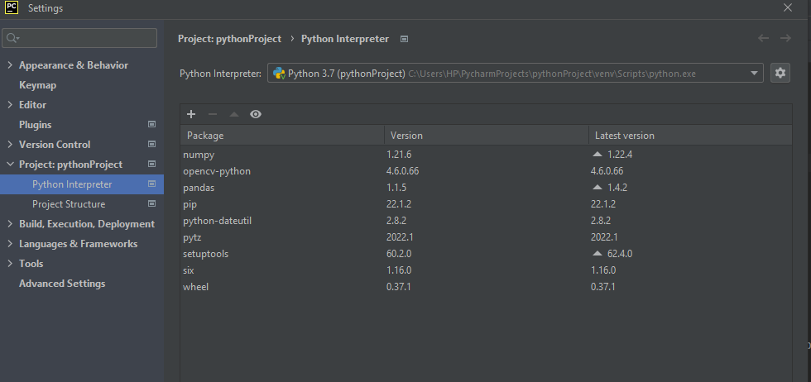

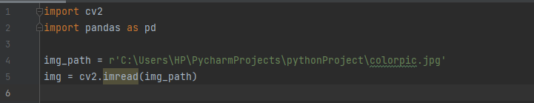

Proje dosyasına kullandığımız renk uzayı için verisetini ekledik.

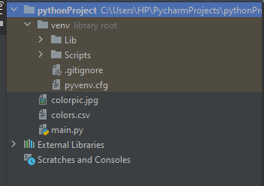

R,G,B ve X, Y değişkenleri tanımlayıp değerlerini 0 yapıyoruz.

Csv dosyasını Pandas ile okuyoruz. Her kolona farklı isim veriyoruz.

Get_color_name fonksiyonu ile her renge minimum uzaklığı hesaplayıp en çok eşleşen rengi belirliyoruz.

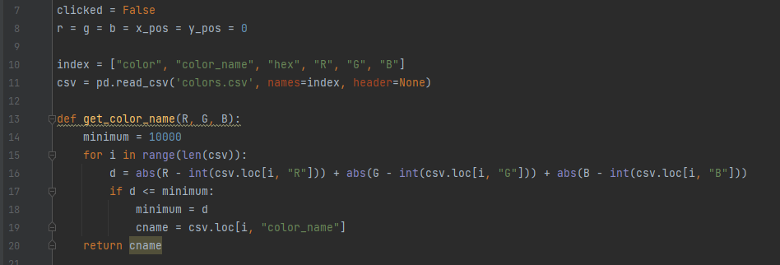

Draw_function fonksiyonu ile fare imleci için x,y koordinatlarını belirliyoruz.

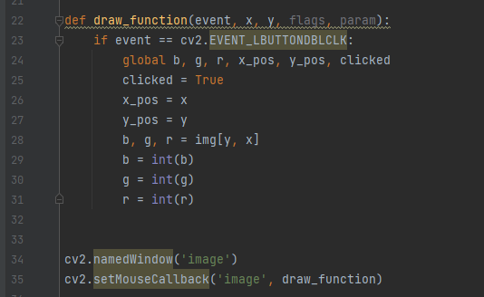

Çift tıklandığında ekrana yazdırılacak kutunun büyüklüğünü, kalınlığını içindeki metni, yazı boyutunu ayarlıyoruz. Açık renkler için kutunun koyuluk ayarını yapıyoruz.

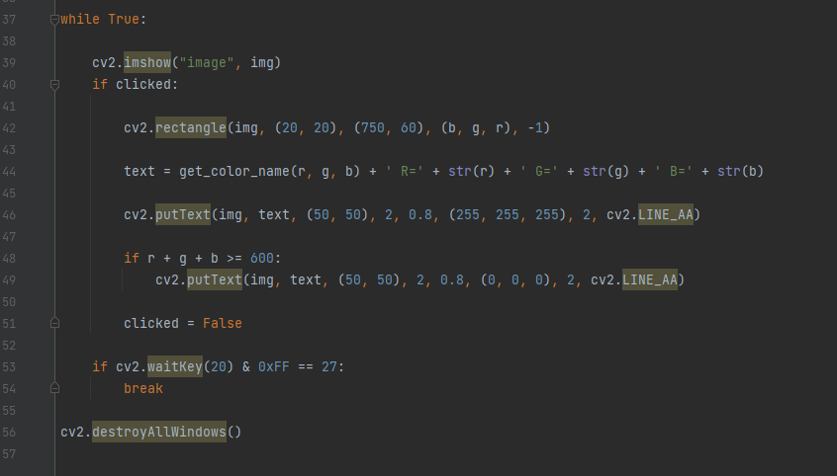

**Deneysel Çalışmalar**

Veri setini hazır buldum

Dataset: <https://github.com/balajisrinivas/Color-Detection-OpenCV/blob/main/colors.csv>

Veriseti 865 renk içeriyor. Her rengin R(red),G(green),B(blue) değerleri, isimleri bulunuyor.

